**ARÉA TEMÁTICA: Ecologia**

**SUBÁREA TEMÁTICA: Comportamento**

**COMPORTAMENTO DE CORTE E CÓPULA, TERRITORIALIDADE E CANIBALISMO DO LAGARTO *PHYLLOPEZUS POLLICARIS* (SQUAMATA: PHYLLODACTYLIDAE) NO NORDESTE DO BRASIL**

Juliana Delfino de Sousa¹, Mikaela Clotilde da Silva2, Viviane Micaela Canuto Medeiros3, Marcelo Nogueira de Carvalho Kokubum4

1,2,3 Universidade Estadual da Paraíbal (UEPB), Campus Campina Grande. E-mail: julianadelfino4@gmail.com1, mikaelacs29@gmail.com2, vivianemicaela54@gmail.com3

4 Universidade Federal de Campina Grande (UFCG), Campus Patos*.* E-mail: mnckokubum@gmail.com

**INTRODUÇÃO**

Estudos sobre a história natural constituem a informação básica para estudos da ecologia de uma espécie, descrevendo as interações entre os organismos e suas atividades, possibilitando o reconhecimento de padrões e seus mecanismos causais (Greene,1994). Os comportamentos de reprodução, forrageio e termorregulação são as principais atividades exercidas pelos vertebrados ectotérmicos. Nos lagartos, essas atividades envolvem diferentes comportamentos e padrões de movimentação, que podem ser específicas de cada espécie (Tetzlaff et al., 2017).

*Phyllopezus pollicaris* (Spix, 1825) é uma das maiores espécies brasileiras de lagartos da família Phyllodactylidae, ocorrendo em formações abertas desde o Chaco, Cerrado e Caatinga, em direção ao leste para o litoral da Mata Atlântica do nordeste do Brasil (Vanzolini, 1968,1988; Rodrigues, 1986). É encontrado tanto em formações abertas, quanto em florestas regiões do nordeste ao sudeste do Brasil e norte da Argentina e sudeste do Paraguai (Vanzolini et al., 1980; Ávila-Pires,1995).

Os indivíduos desta espécie apresentam o corpo deprimido dorso-ventralmente, com membros bem desenvolvidos e cauda robusta, medindo entre 5 e 20 cm de comprimento e, não apresentando dimorfismo sexual quanto ao tamanho dos indivíduos. Possui hábitos noturnos, podendo ter comportamento variado de acordo com estações do ano (Menezes e Giulietti, 1986). É considerado um forrageador do tipo senta e espera, dependendo de estímulos visuais para detectar presas em potencial e possuindo uma dieta principalmente composta por formigas, cupins e besouros (Vitt e Carvalho, 1995). Vitt (1986) avaliou na Caatinga nordestina, a reprodução contínua de *P. pollicaris* durante todo o ano, sendo observado um padrão conservativo de ovos por ninhada.

Neste trabalho, fornecemos informações sobre os aspectos comportamentais do lagarto *P. pollicaris*, adicionando novos dados sobre a reprodução, territorialidade e dieta.

**MATERIAL E MÉTODOS**

O estudo foi realizado na propriedade rural Sítio Fechado (7° 30'58" S, 37° 17'10" O, WSG84; 737 ms; Garmin GPSMAP 64s), uma área de Caatinga localizada no município de Brejinho, estado de Pernambuco, nordeste do Brasil. As amostragens foram realizadas três vezes por semana, nos horários de 17h às 23h, entre os meses de setembro a novembro de 2020. Para os indivíduos observados utilizamos o método de observação *Ad libitum* (Altmann, 1974), no qual todos os comportamentos de um indivíduo avistado foram registrados por um período de tempo ilimitado.

**RESULTADOS E DISCUSSÃO**

Os comportamentos de corte e cópula foram observados três vezes (n = 3). A primeira observação foi em 25 de setembro de 2020, às 19:48h, onde um casal de *P. pollicaris* estavam em solo pedregoso, quando o macho foi observado mordendo o pescoço da fêmea e com o corpo posicionado sobre a fêmea. Posteriormente, o macho segurou seus membros posteriores na região pélvica da fêmea imobilizando-a para a cópula, que durou 2 mim (Fig. 1A). Em seguida o macho liberou a fêmea e eles se separaram, movendo-se em direções opostas, sem interação pós-cópula.

O segundo evento corte e cópula foi observado no dia 28 de setembro de 2020, um casal de *P. pollicaris* estavam na parede, no qual o macho estava mordendo o pescoço da fêmea (Fig.1B), após 2 segundos tentou montar na fêmea, o observador tentou se aproximar, fazendo com que os lagartos se separassem. O terceiro evento corte e cópula foi observado no dia 08 de novembro de 2020, um casal de *P. pollicaris* estavam na parede, no qual o macho estava mordendo o pescoço da fêmea, após 7 segundos iniciou a cópula que durou 1min 47segs depois o macho liberou a fêmea e eles se separaram, sem interação pós-cópula.

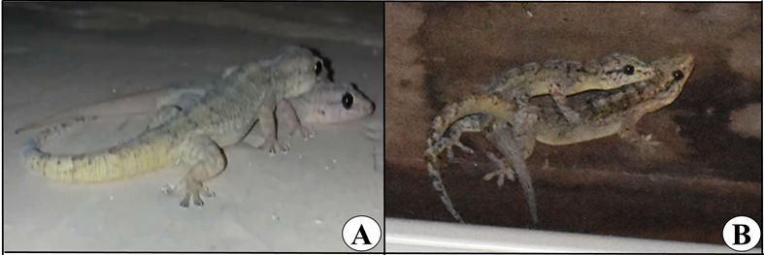

Figura 1. **A-** Macho mordendo o pescoço da fêmea; **B-** Cópula com intromissão de hemipênis, comportamentos observados durante o comportamento corte/cópula em um ambiente antropizado numa residência no “Sitio Fechado” munícipio de Brejinho, Pernambuco.

O evento de canibalismo foi observado no dia 22 de novembro de 2020, às 19:06 h, um adulto de *P. pollicaris* estava sobre uma parede de cimento mordendo e segurando um coespecífico juvenil por uma das patas superiores (Fig. 2), o lagarto adulto caminhou com sua presa parou e ficou batendo sua presa na parede, o juvenil tentou morder por várias vezes o adulto como tentativa de defesa, o adulto então imobilizou o juvenil deixando-o com o ventre para cima, após 15segs o adulto saiu com sua presa para cima do telhado e não conseguimos mais observar.

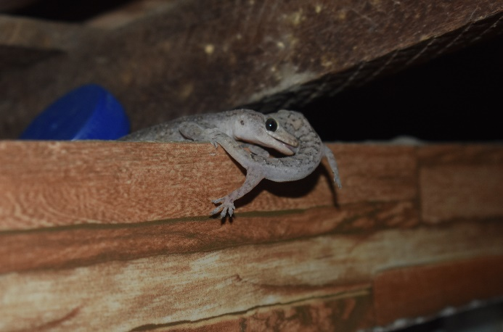

Figura 2. Comportamento de dieta, no qual um indivíduo adulto havia capturando um juvenil.

O evento de territorialidade foi observado 17 de setembro de 2020 às 18:19, dois machos, aparentemente do mesmo tamanho, foram observados em um confronto, no qual um macho mordia a boca do outro (Fig. 3), presença do observador fez com que os lagartos se soltassem.

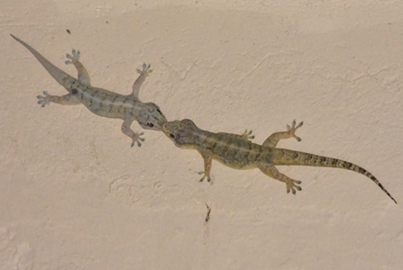

Figura 3. Comportamento de territorialidade onde um lagarto machomorder a boca do outro lagarto.

Observação de eventos comportamentais na natureza podem fornecer informações importantes sobre a história natural de uma espécie (Hartmann et al., 2003; Turci et al., 2009; Guedes et al., 2017). O lagarto *P. pollicaris* é uma espécie com ampla distribuição, no entanto, o conhecimento ecológico sobre essa espécie ainda é escasso, os comportamentos de corte/cópula, não estão descritos na literatura para a espécie, o que sabemos sobre a reprodução desta espécie é que as fêmeas no domínio Caatinga se tem reprodução continua ao longo do ano Vitt (1986).

A dieta destes lagartos é composta por invertebrados: grilos, formigas, cupins, aranhas, insetos, larvas e besouros (Rodrigues, 1986; Recoder et al., 2012). Nossa observação relata o primeiro registro de vertebrado da dieta deste lagarto. A predação em lagartos foi observada para outra espécie do gênero *Phyllopezus periosus* ( Palmeira et al., 2021), e o canibalismo foi relatada para várias lagartos (Bonfiglio et al., 2006; Sales et al., 2011; Blanco et al., 2012; Carneiro et al., 2020; Sousa et al., 2021).

**CONCLUSÕES**

Esses registros fornecem dados comportamentais deste lagarto, que demonstra dificuldade na observação e/ou quantificação desses eventos na natureza, pois nem todos os comportamentos são comuns podendo ser facilmente afetados pela presença do observador. *P. pollicaris* é uma espécie com ampla distribuição, no entanto, o conhecimento ecológico sobre essa espécie ainda é escasso, havendo necessidade de maiores estudos.

**REFERÊNCIAS**

Altman, J. 1974. Observational study of behaviour: sampling methods. Behaviour 49: 228-267.

Avila-Pires, T.C.S. 1995. Lizards of Brazilian Amazonia (Reptilia: Squamata). Zool. Verhand. 299:1-706.

Bonfiglio, F.; B.R. Lucchesi & L.H. Cappellari. 2006. Diet of *Hemidactylus mabouia* (Sauria, Gekkonidae) in urban area of southern Brazil. Biociências 14: 107-11.

Carneiro, T.M.; T.M.Tavares & C.F.D. Rocha. 2020. *Tropidurus hispidus* (Lagartixa; Peters’ Lava Lizard). Cannibalism. Herpetological Review 51: 336.

GREENE, H.W. 1994. Systematics and natural history, foundations for understanding and conserving biodiversity. American Zoology 34: 48-56.

Guedes, T.B., Miranda, F.H.B., Menezes, L.M.N., Pichorim, M. & Ribeiro, L.B. 2017. Avian predation attempts by *Tropidurus hispidus* (Spix, 1825) (Reptilia, Squamata, Tropiduridae). Herpetology Notes 10: 45-47.

Hartmann, P.A.; M.T.Hartmann & L.O.M. Giasson. 2003. Uso do hábitat e alimentação em juvenis de *Bothrops jararaca* (Serpentes, Viperidae) na Mata Atlântica do sudeste do Brasil. Phyllomedusa 235:35-41.

Menezes, N.L.; Giullieti, A.M. 1986. Campos Rupestres: paraíso botânico na Serra do Cipó. Ciência Hoje, Rio de Janeiro, 25(4): 38-44.

Palmeira, C.N.S.; U.Gonçalves.; R.F.D. Sales & E.M.X. Freire. 2021. Foraging behavior and diet composition of the gecko *Phyllopezus periosus* (Squamata: Phyllodactylidae) in the Brazilian semiarid Caatinga. Cuad. herpetol. 35 (2): 261-272.

Recoder, R.; M.T.J. Junior.; A. Camacho & M.T. Rodrigues.2012. Natural history of the tropical gecko *Phyllopezus pollicaris* (Squamata, Phyllodactylidae) from a sandstone outcrop in Central Brazil. Herpetology Notes, 5: 49-58.

Rodrigues, M.T. 1986. Uma nova espécie do gênero *Phyllopezus* de Cabaceiras: Paraíba: Brasil; com comentários sobre a fauna de lagartos da área (Sauria Gekkonidae). Pap. Avul. Zool., São Paulo 36: 237-250.

Sales, R.F.D.; J.S. Jorge.; L.B. Ribeiro & E.M.X. Freire. 2011. A case of cannibalism in the territorial lizard *Tropidurus hispidus* (Squamata: Tropiduridae) in Northeast Brazil. Herpetological Notes 4: 265-267.

Sousa, J.D.; J.H.A.Lima.; M.E.A. Almeida.; I.T.F. Sousa.; J.F. Almeida & M.N.C. Kokubum. 2021. Novel Behavioral observations of the lizard *Tropidurus hispidus* (Squamata: Tropiduridae) in Northeastern Brazil. Cuadernos de Herpetología 35: 305-317.

Tetzlaff, S.F.; E.T. Carter.; , B.A. Gregorio.; M.J. Ravesi & B.A. Kingsbury. 2017. To forage, mate, or thermoregulate: influence of resource manipulation on male rattlesnake behavior. Ecology and Evolution, 7, 6606-6613.

Turci, L.C.B.; S. Albuquerque.; P.S. Bernarde & D.B. Miranda. 2009. Activity, habitat use, and behavior of the *Bothriopsis bilineatus* and of the *Bothrops atrox* (Serpentes: Viperidae) in Moa river forest, Acre – Brazil. Biota Neotropica 9: 197-206

Vanzolini, P.E.; A.M.M. Ramos-Costa & L.J. Vitt.1980. Répteis da Caatinga Academia Brasileira de Ciências, Rio de Janeiro, p.161.

Vanzolini, P. E. 1968. Geography of the South American Gekkonidae. Arq. Zool. S. Paulo, 17: 85-112.

Vanzolini, P.E. 1988. Distributional patterns of South American lizards. In: Proceedings of a workshop on Neotropical distributional patterns, p. 317-342.

Vitt, L.J. 1986. Reproductive tactics of sympatric gekkonid lizards with a comment on the evolutionary and ecological consequences of invariant clutch size. Copeia, 877- 899.

Vitt, L.J & C.M. Carvalho.1995. Niche partitioning in a tropical wet season lizards in the Lavrado area of Northern Brazil. Copeia, 2: 305-329.